CÁC TRIỆU CHỨNG, CÁCH ĐIỀU TRỊ VÀ PHÒNG NGỪA CÚM A CHO TRẺ

Triệu chứng cúm A ở trẻ
Một số triệu chứng nguy hiểm khi trẻ bị cúm A bao gồm:
- Thở nhanh, thở rút ngực, khó thở;
- Mặt xanh xao, da và môi tái nhợt;
- Trẻ có dấu hiệu nôn liên tục;
- Trẻ bị đau ngực;
- Xuất hiện co giật;
- Tiểu ít hoặc bé không có nước tiểu trong vòng 8 giờ;
- Li bì, thay đổi tri giác, bỏ bú;
- Sốt cao khó hạ…
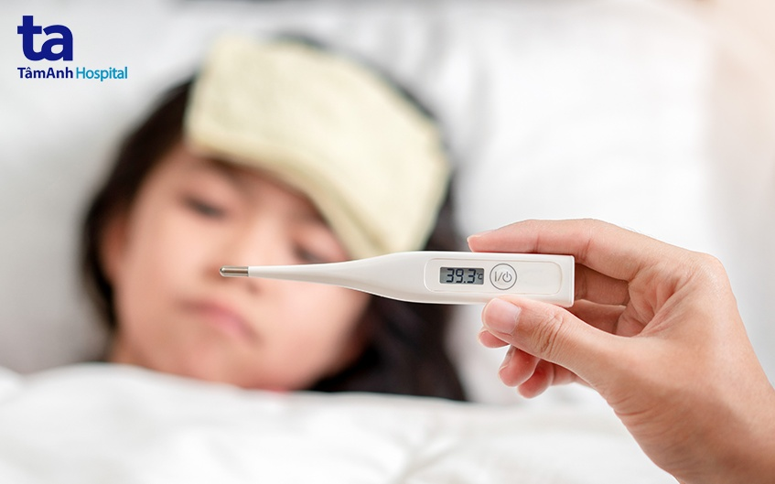
Sốt cao từ 39-40 độ là dấu hiệu đặc trưng khi trẻ bị mắc cúm A.

Cách điều trị cúm A ở trẻ em tại nhà
Trong trường hợp trẻ mắc cúm A thể nhẹ, không biến chứng, thường sẽ được chỉ định điều trị cúm A ở trẻ tại nhà. Bố mẹ cần theo dõi bé sát sao kết hợp sử dụng thuốc theo liều bác sĩ kê và có chế độ sinh hoạt, dinh dưỡng hợp lý với bé.
- Cho bé nghỉ ngơi, ngủ đủ giấc để lấy lại sức;
- Sử dụng nước ấm để tắm cho bé, không để bé ngâm nước quá lâu;
- Cho trẻ bú mẹ, sữa mẹ có nhiều dưỡng chất và cung cấp kháng thể giúp bé khỏe mạnh và chống chọi với cúm A;
- Phụ huynh có thể dùng nước muối sinh lý để vệ sinh đường thở cho bé, giảm dịch nhầy giúp bé dễ thở hơn;
- Cho trẻ tắm nắng đúng cách để bổ sung thêm vitamin D, việc này có ích trong việc tăng cường đề kháng và giúp bé nhanh khỏi bệnh;
- Sử dụng các thuốc giảm đau, hạ sốt theo liều chỉ định của bác sĩ, không tự ý dùng thuốc không có trong kê toa;
- Uống nhiều nước, bổ sung thêm các vitamin nhóm B,C;
- Cho bé mặc quần áo thấm hút mồ hôi, thoáng;
- Người chăm sóc cho bé bị cúm A cần giữ vệ sinh, tay chân cần rửa sạch sẽ;
- Hạn chế cho trẻ tiếp xúc với người nhà để tránh lây nhiễm chồng chéo;
Nếu trong khoảng 7 ngày điều trị mà các triệu chứng không thuyên giảm, phụ huynh cần đưa trẻ đến ngay cơ sở y tế để được bác sĩ thăm khám, theo dõi và điều trị.
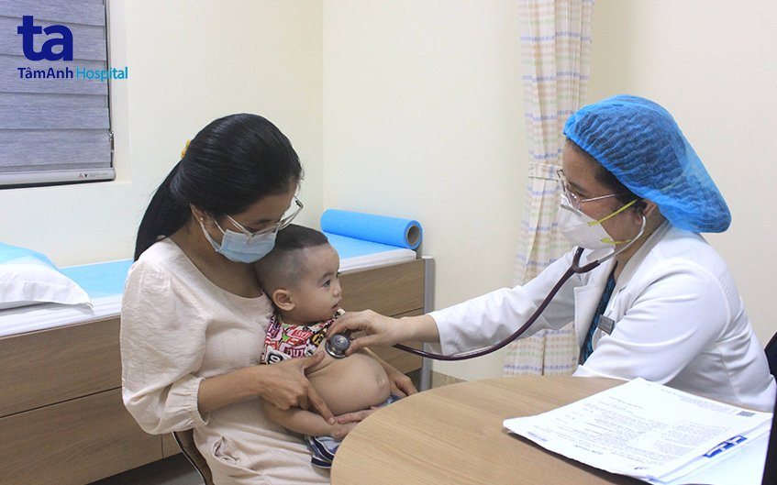
Trẻ cần được thăm khám với bác sĩ để có phác đồ điều trị cụ thể.

Cách phòng ngừa cúm A ở trẻ em

Các biện pháp phòng ngừa khác
Kết hợp tiêm phòng cúm, phụ huynh có thể thực hiện một số biện pháp phòng cúm hiệu quả được các chuyên gia y tế khuyến cáo:
- Khi có người bị cúm cần cho trẻ giữ khoảng cách với người bệnh. Lưu ý đeo khẩu trang, khử khuẩn hạn chế cho trẻ đến những nơi đông người trong thời gian cúm A ở trẻ bùng phát.
- Che miệng và mũi khi ho, tăng cường vệ sinh cá nhân, có thói quen rửa tay bằng xà phòng thường xuyên để khử khuẩn.
- Vệ sinh khu vực nhà ở và nơi làm việc, nên để không gian thông thoáng khí, bề mặt vật dụng trong gia đình nên được vệ sinh bằng các chất tẩy rửa lành tính.
- Tự theo dõi sức khỏe hằng ngày của bản thân và trẻ, nếu gia đình có thành viên có biểu hiện sốt, ho, đau họng… cần thông báo cho trường học, nơi công tác và đến bệnh viện để thăm khám.
Bác sĩ tư vấn về chế độ dinh dưỡng, sinh hoạt, nghỉ ngơi phù hợp để trẻ có thể nhanh chóng khỏi bệnh, hồi phục sức khỏe.

